**江苏省仪征中学2022-2023学年度第一学期高三政治学科作业**

**必修4 《哲学与文化》**

**第五课 寻觅社会的真谛**

**第一框 社会历史的本质**

研制人：马楠 审核人：曹淑莹

班级： 姓名： 学号： 时间： 作业时长：25分钟

**完成《南方凤凰台配套精练》P63 1~14题**

|  |  |  |  |  |  |  |  |  |  |
| --- | --- | --- | --- | --- | --- | --- | --- | --- | --- |
| **题号** | **1** | **2** | **3** | **4** | **5** | **6** | **7** | **8** | **9** |
| **答案** |  |  |  |  |  |  |  |  |  |
| **题号** | **10** | **11** | **12** | **13** | **14** | **15** | **16** | **17** | **18** |
| **答案** |  |  |  |  |  |  |  |  |  |

15．2022年6月24日，习近平在全球发展高层对话会上的讲话时指出，“中国古人说:‘仓廪实而知礼节，衣食足而知荣辱。’”“我深深感受到，只有不断发展，才能实现人民对生活安康、社会安宁的梦想。”这说明（   ）

①社会存在决定于社会意识

②社会生活在本质上是实践的

③社会意识具有相对独立性

④生产活动是人类社会发展的基础

A．①③ B．②④ C．②③ D．①④

16．放眼神州大地，生态环境持续向好，盎然绿色不断拓展，为人们出行提供了更加丰富的选择。白洋淀重现鱼虾成群、水鸟翔集的美景，成为观鸟热门打卡地；白天闻松香、听鸟鸣，晚上睡火炕、数星星，停伐后的内蒙古大兴安岭林区提供了森林康养新去处；关停了水泥厂、矿山，安吉余村的绿水青山成为天然氧吧，吸引着全国各地的游客⋯⋯材料表明（   ）

①社会意识具有相对独立性

②全部社会生活在本质上是实践的

③社会发展的总趋势是前进的、上升的

④有什么样的社会存在，就有什么样的社会意识

A．①③ B．①④ C．②③ D．②④

**★（选做题）**17．漫画《问候的变化》（作者：毛铭三）所蕴含的哲理有（   ）

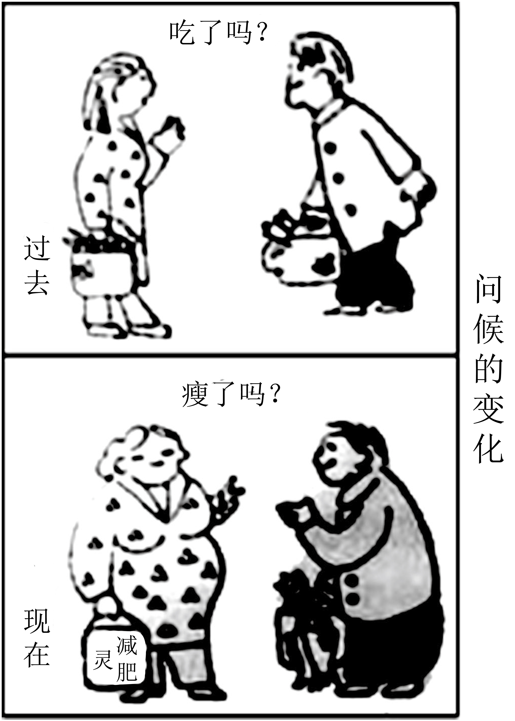

①社会存在的变化、发展决定社会意识的变化、发展

②社会意识对社会存在的发展具有推动作用

③事物发展不同阶段的矛盾各有其特殊性

④社会意识具有相对独立性

A．①② B．③④

C．①③ D．②④

**★（选做题）**18．如今，上网已成为人们生活和工作刚需，但网络上铺天盖地的弹窗广告不仅影响用户心情、破坏上网体验，而且还可能带来强制消费、个人信息泄露等问题。自2022年9月30日起施行的《互联网弹窗信息推送服务管理规定》要求，弹窗推送广告信息的，应当具有可识别性，显著标明“广告”和关闭标志，确保弹窗广告一键关闭。对此，下列认识正确的是（   ）

①人们的认识产生于社会实践的需要

②上层建筑一定要适合经济基础发展状况

③不同人对同一事物定会作出不同的价值评价

④社会意识对社会存在的发展具有促进作用

A．①② B．①③ C．②④ D．③④

**备用练习**

|  |  |  |  |  |  |  |
| --- | --- | --- | --- | --- | --- | --- |
| **题号** | **1** | **2** | **3** | **4** | **5** | **6** |
| **答案** |  |  |  |  |  |  |

1．教育“双减”政策要求坚持以学生为本，减轻学生过重作业负担和校外培训负担，遵循教育规律，着眼学生身心健康成长，保障学生休息权利，整体提升学校教育教学质量。坚持依法治理、标本兼治，严格执行《义务教育法》、《未成年人保护法》等法律规定。国家教育“双减”政策出台（    ）

①符合社会存在决定于社会意识，社会意识具有相对独立性

②体现生产关系要适应生产力的发展状况，推动生产力的发展

③体现了教育者要树立正确的价值观，遵循身心发展的客观规律

④表明教育要坚持群众观点和群众路线，满足学生及家长减负需求

A．①② B．①④ C．②③ D．③④

2．习近平总书记指出，人世间的美好梦想，只有通过诚实劳动才能实现；发展中的各种难题，只有通过诚实劳动才能破解；生命里的一切辉煌，只有通过诚实劳动才能铸就。这说明（    ）

①美好生活必须通过自身的奋斗才能获得

②劳动是人类产生各种思想动机的物质原因

③劳动是人们全部杜会关系形成和发展的基础

④劳动是最基本的实践活动，是社会生活的本质

A．①② B．①④ C．①③ D．③④

3．2022年7月发布的《国务院2022年度立法工作计划》要求：把握新发展阶段、贯彻新发展理念、构建新发展格局、推动高质量发展，加强重点领域、新兴领域、涉外领域立法，为全面建设社会主义现代化国家提供有力的法治保障。国务院立法（   ）

①体现了生产关系对生产力具有反作用

②说明社会存在的变化决定社会意识的变化

③是我国经济社会发展对上层建筑的必然要求

④表明上层建筑为经济基础服务时就促进生产力发展

A．①② B．③④ C．①④ D．②③

4．新时代呼唤劳动教育，是对劳动教育本质认识的回归。它既有马克思主义“教劳结合”思想的引领，又传承了“耕读传家久”的传统，还具有鲜明的时代特征。之所以加强劳动教育，是因为美好的未来需要年轻一代充分发扬劳动精神，用实际行动助力中国梦的实现。这是因为（    ）

①劳动教育是培育劳动精神的根本途径

②劳动是人的存在方式和社会发展的基础

③劳动观点是马克思主义哲学的核心观点

④全部社会生活在本质上是实践的

A．①② B．③④ C．①③ D．②④

5．“江山就是人民，人民就是江山。中国共产党领导人民打江山、守江山，守的是人民的心。”党的二十大报告以新的高度强调了坚持以人民为中心。这是基于（   ）

①群众观点是马克思主义哲学首要的基本的观点

②人民群众是真正的英雄，是历史的创造者

③社会意识是对社会存在的正确反映，并推动社会存在的发展

④人民群众是决定党和国家前途命运的根本力量

A．①③ B．①④ C．②③ D．②④

6．2022年，电影《隐入尘烟》入围第72届柏林国际电影节主竞赛单元，并成为今年以来口碑最佳的院线电影。导演李睿君聊创作初衷时说道，“对于我来说，关注普通土地上的劳动者，他们的故事，他们在这个时代中遭遇和感知的一切，他们的情感生活、物质支撑。我们有责任让更多人了解我们‘边边角角的同胞’,希望能因此改善他们的生活”。这表明（   ）

①反映时代的社会意识推动社会的发展

②人民群众的生活实践是一切精神财富形成和发展的源泉

③导演的灵感和智慧是电影创作成功的前提与基础

④实现人生价值需要正确的价值观来引导

A．①② B．①③ C．②④ D．③④

7.立春时节，北京冬奥会开幕式在万众瞩目中惊艳亮相。从“雨水”到“立春”的二十四节气流传.“黄河之水天上来”的奔涌恣肆，“破冰”出五环的精彩绝伦，由中国设计、中国技术、中国材料、中国制造组成的冬奥舞台，融入博大精深的中国元素，展现诗情画意的中国式浪漫，深度融合中国传统文化的惊艳创意，令世界惊叹，尽得风流。

实现中华民族伟大复兴，必然包括中国悠久文化的发扬光大，必然蕴含对社会主义核心价值观的普遍共识和价值认同，必然要求构建一套独特的中国话语体系，掌握中国自己的话语权。随着我国综合国力的不断提升，越来越多的国人目光向内，认真思考“我们自己是谁”，从以过洋节、吃洋餐为荣到逐步怀念传统节日、习俗，日益回归国风。

(1)北京冬奥会开幕式呈现出文化自信之美。结合材料并运用文化知识谈谈你对文化自信的理解。

(2)结合材料并运用历史唯物主义的有关知识，说明如何提升我们对中华文化的认同感。